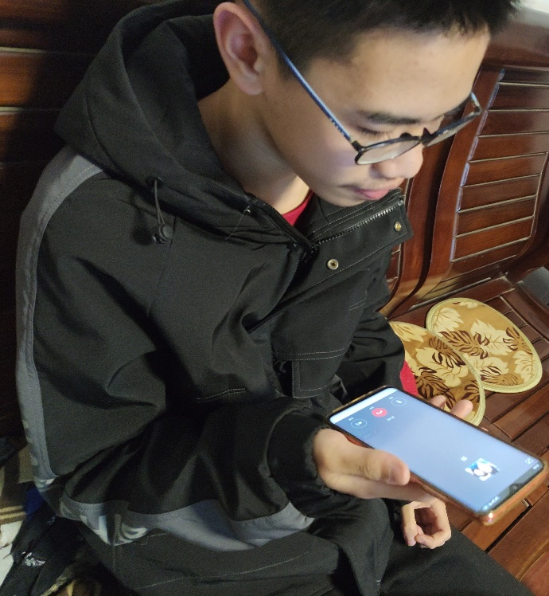除夕当天，我和小学班主任用微信通话。我们互相向对方道新年祝福。我在电话中对老师六年来的栽培表示感谢，并表示将来要更加努力学习。老师对我初中这两年的努力表示肯定，并鼓励我刻苦学习，钻研新知。听了老师的话，我感到由衷地兴奋和感激。